ČLOVEŠKO TELO

1. Poimenuj notranje dele telesa.

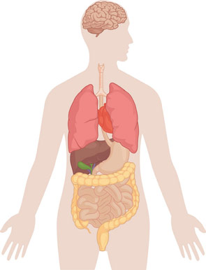

2. Ustrezno poveži.

Možgani | daje telesu oporo in varuje notranje organe.
Srce | omogočajo gibanje.
Okostje | pošiljajo različna sporočila po vsem telesu.
Čutila | omogočajo zaznavanje okolja.
Mišice | poganja kri po žilah.
3. Dopolni povedi.
Lobanja obdaja organ, ki ga imenujemo ____________________.
Za pretakanje krvi po našem telesu skrbi ______________.
Hrana, ki smo jo pojedli, se prebavlja v _____________.
Da lahko stojimo pokonci, skrbi _____________.
4. Kakšno vlogo imajo kosti in okostje v našem telesu.
_________________________________________
_________________________________________
_________________________________________
_________________________________________
_________________________________________

Na sliki z rdečo barvico označi na katerih mestih
lahko premikaš kosti rok, nog in glave.

Pojasni, kako bi se premikali, če teh delov nebi bilo.
_________________________________________
_________________________________________
_________________________________________

5. Kaj nam omogočajo mišice in kako poskrbimo zato, da mišice na našem telesu rastejo?
___________________________________________________________
___________________________________________________________
___________________________________________________________
___________________________________________________________

